Общее
Общий концепт этапа «Картотека животных»

Атрибуты:
- Папки с бумажными анкетами на каждого животного
- Ручки, карандаши, маркеры.
- Фотографии животных
Костюмы: (Для сбора вещей)

- Костюмы собак (3 комплекта: меховые жилетки/кофты, штаны (в цвет жилетки или кофты) наколенники, меховые перчатки/митенки, хвосты, собачьи уши)
- Костюмы кошек (6 комплектов: меховые жилетки/кофты, штаны (в цвет жилетки или кофты) наколенники, меховые перчатки/митенки, хвосты, кошачьи уши)

Декорации:
- Столы
- Стулья
- Полки с папками
- Лампы
Количество организаторов для проведения:
9 человек

Задача этапа:
Систематизировать информацию о поступлении новых животных в приют, составив подробные карточки, чтобы понять масштаб проблем и найти индивидуальный подход к адаптации и дальнейшему пристройству каждого питомца к будущему хозяину.

[Проверки цели №3]: Мы понимаем, за кого в первую очередь несем ответственность.

Описание этапа:
Дети погружаются в работу с документацией. Им предстоит проанализировать историю, здоровье и характер каждого животного. Этап проходит в формате рабочего совещания, где отряд совместно с экспертами (ветеринаром и зоопсихологом) изучает поступившие данные, чтобы выработать дальнейшую стратегию работы с каждым подопечным.

Карточки

Карточка животного №1: Кошка “Симба” “Мурка” “Муся”

Проблемность: средняя
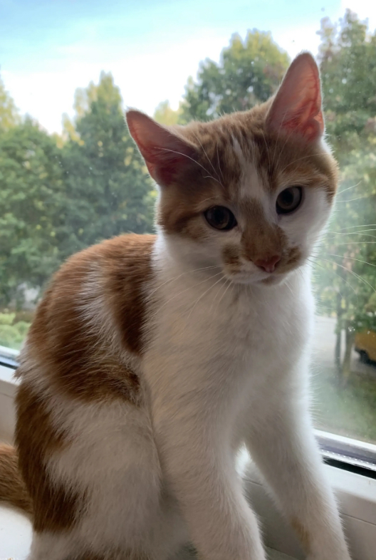

Внешний вид: Бело - рыжая шерсть, кот среднего размера

Характеристики:

Порода: Беспородный
- Поведение: Активный, любит играть, но иногда может заиграться и начать агрессировать. Долго привыкает к новым людям. К другим животным относится нейтрально, не лезет драться без повода.
- Возраст: 1 год
- Пол: Женский (Не кастрирован)
- Любит ласку: Нет
- Активность: Активный
- Проблемы со здоровьем: Истощение, недостаток веса
- Прошлые хозяева: Не было
- История попадания в приют: Нашли на улице недалеко от приюта когда был котенком, работники решили забрать его. Был в 3 приютах. В первом приюте с животными обращались плохо, был недостаток кадров и слишком много животных. После закрытия приюта кота перевели в другой приют, где возникли проблемы с адаптацией, так как она была единственной кошкой в приюте. После этого кота перевели в самый большой приют города, и казалось бы все наладилось, но когда объявили снос здания, его пришлось перевести в еще один приют поменьше.
Что нужно сделать прежде чем отдавать животное хозяину:
Помочь социализироваться. Много проводить времени с животным, научить общаться с людьми и другими животными без агрессии, спокойно. Если есть проблемы со здоровьем - вылечить. Помочь заново начать доверять людям
Что делать в разных ситуациях:
Кот царапается/не подпускает к себе - дать обнюхать руки, чтобы кошка почувствовала себя в безопасности. Только после этого пробовать погладить снова
Кот забилась в угол, шипит - попробовать завлечь ее игрушкой
Кот мяукает - Могут быть разные причины: она плохо себя чувствует/что-то болит, в таком случае нужно показать ее ветеринару; Хочет привлечь внимание, в таком случае можно поиграть, погладить
Как и что делать с животными во время этапа:
Подружиться - Медленно подойти сбоку, дать обнюхать руки, аккуратно погладить. Во время этого нельзя делать резкие движения, издавать громкие звуки. Это важно, чтобы кот не испугался и не убежал.
Приласкать - Не делая резких движений и не издавая громких звуков гладить по росту шерсти, можно дать лакомство, почесать за ухом. Вести себя аккуратно, не давить на кота, иначе ей может быть неприятно.
Поиграть - Показать коту игрушку, дать ее обнюхать, изучить. Не нужно кидать игрушку в животное и ожидать реакции, это только испугает. Когда кошка заинтересуется, можно начать играть. Водить игрушкой из стороны в сторону, или просто дать ей поиграть самой
Приучить к пеленке - 1) Выбрать легкодоступное место где кот чувствует себя в безопасности. 2) Привести животное к пеленке и дать изучить место. 3) Имитируйте копание: Аккуратно возьмите лапку кота и покажите как копать пеленку чтобы вызвать инстинкт. 4) Поощряйте кота если она сходила в туалет куда нужно
Приучить к когтеточке - Расположите когтеточку на видном месте и используйте привлекающие запахи, игрушки и лакомства, чтобы заинтересовать животное. Хвалите кота каждый раз когда она точит там когти.
Расчесать - Аккуратно, без давления на кота, проводите специальной расческой по росту шерсти распутывая колтуны. Важно не делать животному больно и делать все аккуратно
Приучить реагировать на кичку - Нужно связывать кличку с чем-то приятным, например с лакомством. Не меняйте форму имени, всегда обращайтесь одинаково.
Дать лекарство - Смешать его с кормом (подложить в корм таблетку) и дать животному
Найти комфортное место в комнате - Нужно выбрать место откуда видно большую часть комнаты, возможно возвышенность (Не слишком высокую и безопасную (достаточно большую) для кота) ; Место должно быть не очень шумным; Лучше всего подойдет то место, где кот часто лежит и проводит время
Отношение к другим животным:
Нейтральное, одинаково относится к кошкам и собакам, не лезет в драку
Примечания хозяину:
Он может начать агрессировать во время игры, в таком случае нужно вовремя остановиться и погладить (успокоить) кошку

Отыгрыш для организатора: Входя в комнату орг сначала осматривает все пространство, старается держаться в стороне от всех. Когда поймет что здесь безопасно, может первым подойти к кому-либо. Сначала аккуратно изучит человека, позже разрешит прикоснуться к себе. Когда будет полностью уверен в том что в помещении безопасно, сможет расслабиться, поиграть. К другим животным относится нейтрально, не лезет в драку первой, но в случае чего может за себя постоять

Карточка животного №2: Кот “Гарфи” “Лукас” “Мия”

Проблемность: низкая

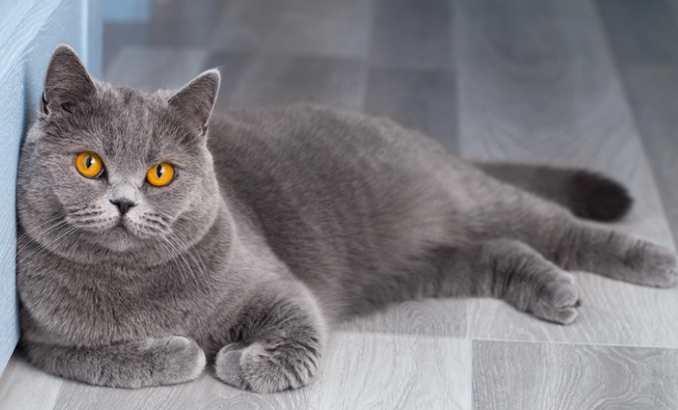

Внешний вид: Серая шерсть, ярко-желтые глаза, немного упитанный кот среднего размера.

Характеристики:

Порода: Шотландская вислоухая кошка
- Поведение: Спокойный, большую часть времени спит, мало кого подпускает к себе близко
- Возраст: 2 года
- Любит ласку: Нет
- Активность: Очень низкая
- Проблемы со здоровьем: Нет
- Прошлые хозяева: Молодая семейная пара, они очень любили животных, всегда старались уделить коту максимум внимания, постоянно кормили и не заставляли ничего делать. Кот очень любил своих хозяев и всегда поддавался их ласке.
- История попадания в приют: Хозяева решили переехать в другой город, а в съемную квартиру нельзя было приносить животных, поэтому семейная пара решила отдать кота в приют, где о нем позаботятся.
- Отношение к другим животным: безразличие, если животное не желает или не может причинить ему вред.
- Отыгрыш для организатора: Во время посещения людьми стоит просто лежать, свернутым в клубок в углу или подобном отдаленном месте, почти не издавать звуков, помимо ленивого мурчания. При попытке человеком дотронуться - отстраняться и "выпускать когти", показывать максимальную неприязнь к человеку.
- Детям во время этапа нужно:
- Приласкать кота, чтобы безразличие к людям стало меньшим и кот сам хотел, чтобы его погладили.
- Перед тем как отдавать животное новым хозяевам, нужно убедиться, что коту хозяин сразу же понравился, что у кота по поведению нет к нему претензий, чтобы новый хозяин подходил (по фактору намерений - не желал чего либо плохого животному), а также чтобы кот сам был в порядке.
- Кот не стерилизован, что может вызвать претензии к коту и сомнении новых хозяев о том, забрать его или нет. Нужно отправить кота в медицинский центр, чтобы пройти стерилизацию.
- Приучить кота к лотку: в начале нужно показать, где лоток, не пускать его никуда, кроме лотка, контролировать, чтобы для первого раза он запомнил где он. Каждый раз, когда он ходит в туалет не в лоток, нужно его ругать (припугивать громкими звуками, отказываться от ласки, отстраняться от него), чтобы он сам понял, где нужно метить территорию.
- Приучить кота к когтеточке: в начале нужно показать коту где находиться когтеточка, поводить его лапами по ней и показать, где она находится и зачем она нужна. Каждый раз, когда кот будет стирать когти не о когтеточку, нужно его ругать (припугивать громкими звуками, отказываться от ласки, отстраняться от него), чтобы он сам понял, где нужно точить когти.
- Найти для кота удобное место в комнате: помочь ему найти точку в комнате, где ему будет больше всего комфортно, где он станет проводить больше всего времени и спать. Пока он ходит по комнате и останавливается в разных местах, нужно выбрать одно место, где ему больше всего нравится. Там же, нужно оборудовать лежанку, пеленки для начала и все необходимое для комфорта кота, чтобы он зациклился на одной точке и знал, где его “место”.
Отыгрыш для организатора: Во время посещения людьми стоит просто лежать, свернутым в клубок в углу или подобном отдаленном месте, почти не издавать звуков, помимо ленивого мурчания. При попытке человеком дотронуться - отстраняться и "выпускать когти", показывать максимальную неприязнь к человеку.

Карточка животного №3: Собака «Арчи» «Винни» «Барри»

Проблемность: средняя

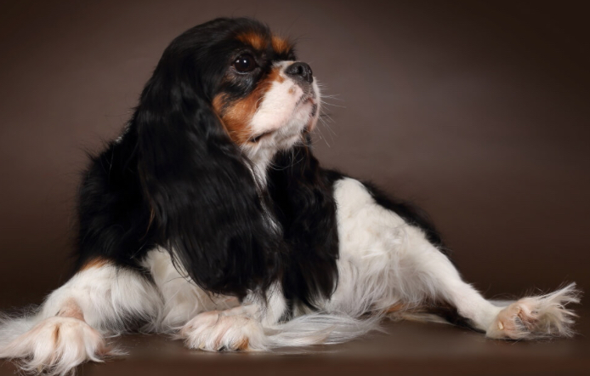

Внешний вид: В основном шерсть черно-белая, но есть небольшие рыжие пятна. Собака небольшого размера

Характеристики:

Порода: Кавалер кинг чарльз спаниель
- Поведение: Очень активный, любит играть, быстро привязывается к людям
- Возраст: 1 год
- Пол: Женский (кастрирован)
- Любит ласку: Да
- Активность: Активный
- Проблемы со здоровьем: Проблемы с ЖКТ
- Прошлые хозяева: Женщина 30 лет, работала главным редактором в модном журнале, любила все связанное с модой, дизайном и одеждой. Решила завести собаку чтобы разнообразить свою жизнь, добавить в нее больше физической активности. В очередном журнале прочитала что таких собак как у нее можно водить по выставкам, по конкурсам и получать от этого неплохой доход.
- История попадания в приют: Прошлая хозяйка часто водила собаку по выставкам, делала все чтобы он побеждал каждый раз. Собаку очень часто возили по разным городам и странам, что вызывало у животного стресс из-за которого начались проблемы с ЖКТ. На одной из выставок ему стало плохо, животное увезли в вет клинику. Врачи сказали что ей больше нельзя участвовать в выставках из-за проблем со здоровьем, после чего хозяйка решила что больная собака ей не нужна и отвезла его в приют
Что нужно сделать прежде чем отдавать животное хозяину:
Помочь социализироваться. Много проводить времени с животным, научить общаться с людьми и другими животными без агрессии, спокойно. Если есть проблемы со здоровьем - вылечить. Помочь заново начать доверять людям
Обязательно обучить командам: Можно, Нельзя, Сидеть, Ждать, Рядом
Что делать в разных ситуациях:
Если собака кусается/не подпускает к себе - дать обнюхать руки, чтобы собака изучила вас еще раз и почувствовала себя в безопасности.
Если собака забилась в угол, не хочет контактировать - попробовать завлечь игрушкой, если уже познакомились и подружились с собакой, то можно попробовать погладить, если собака не будет против (не будет рычать, скалиться, гавкать) Возможно плохо себя чувствует или что-то болит - нужно показать ветеринару.
Если гавкает - Есть несколько причин: хочет привлечь внимание (ей скучно) - нужно поиграть, погладить. Возможно плохо себя чувствует или что-то болит - нужно показать ветеринару.
Как и что делать с животными во время этапа:
Подружиться - Медленно подойти сбоку, дать обнюхать руки, аккуратно погладить
Приласкать - Не делая резких движений и не издавая громких звуков гладить по росту шерсти, можно дать лакомство, почесать за ухом
Поиграть - Показать собаке игрушку, дать ее изучить. Когда животное заинтересуется предметом, можно начать играть. Водить из стороны в сторону, кидать, или просто дать поиграть самой.
Обучить командам - Можно (Взять в руку лакомство, показать его собаке, держать на виду, но не давать. Спустя несколько секунд сказать «Можно» и дать лакомство) ; Нельзя (Взять в руку лакомство, показать его собаке, держать на виду, но не давать. Если собака тянется к лакомству говорить «Нельзя». Спустя несколько секунд сказать «Можно» и дать лакомство) ; Сидеть (Аккуратно, не делая собаке больно, слегка надавить на крестец (чуть выше копчика). В этот момент нужно держать лакомство чуть выше носа собаки. Когда он сядет скажите «Сидеть», после чего дайте лакомство. Повторить 1-2 раза, после чего просто держа лакомство перед собакой говорите «Сидеть», после выполнения команды нужно дать ей лакомство); Ждать (Сказать «Сидеть», после чего сказать «Ждать», затем (Держа лакомство в руке) отойти на расстояние 2-3 шага, постепенно увеличивать расстояние); Рядом (Дерда лакомство примерно на уровне головы собаки походите с ней по помещению, параллельно говоря «Рядом». Постепенно поднимайте лакомство все выше и выше, а затем пробуйте без него)
Отношение к другим животным
К кошкам относится нейтрально, не лезет к ним. С собаками стремится подружиться, может продолжать попытки “общения” даже если другая собака явно против
Примечания хозяину:
Иногда он может быть гиперактивным, если не обращать на него внимания, не водить на прогулки. Из-за бойкого, живого, активного характера собаку нужно обязательно вовремя выводить на улицу и проводить с ним время, чтобы ему не было скучно
Нужно раз в 1-2 месяца водить к врачу из-за риск проблем с ЖКТ, чтобы удостовериться в том что питание собаки все еще ей подходит и проверить на различные заболевания связанные с ЖКТ.
Также нужно тщательно следить за здоровьем и чистотой ушей, из-за их строения там часто скапливается грязь и микробы.

- Отыгрыш для организатора: входя в комнату орг первым тянется к людям, идет на контакт. Его интересует каждая деталь, он стремится изучить все вокруг себя. Если дети начинают гладить или как-либо еще проявлять тактильность, орг никуда не уходит и даже сам тянется к детям. Не переносит громких звуков, не любит когда кричат. Интересуется другими животными, пробует с ними познакомиться

